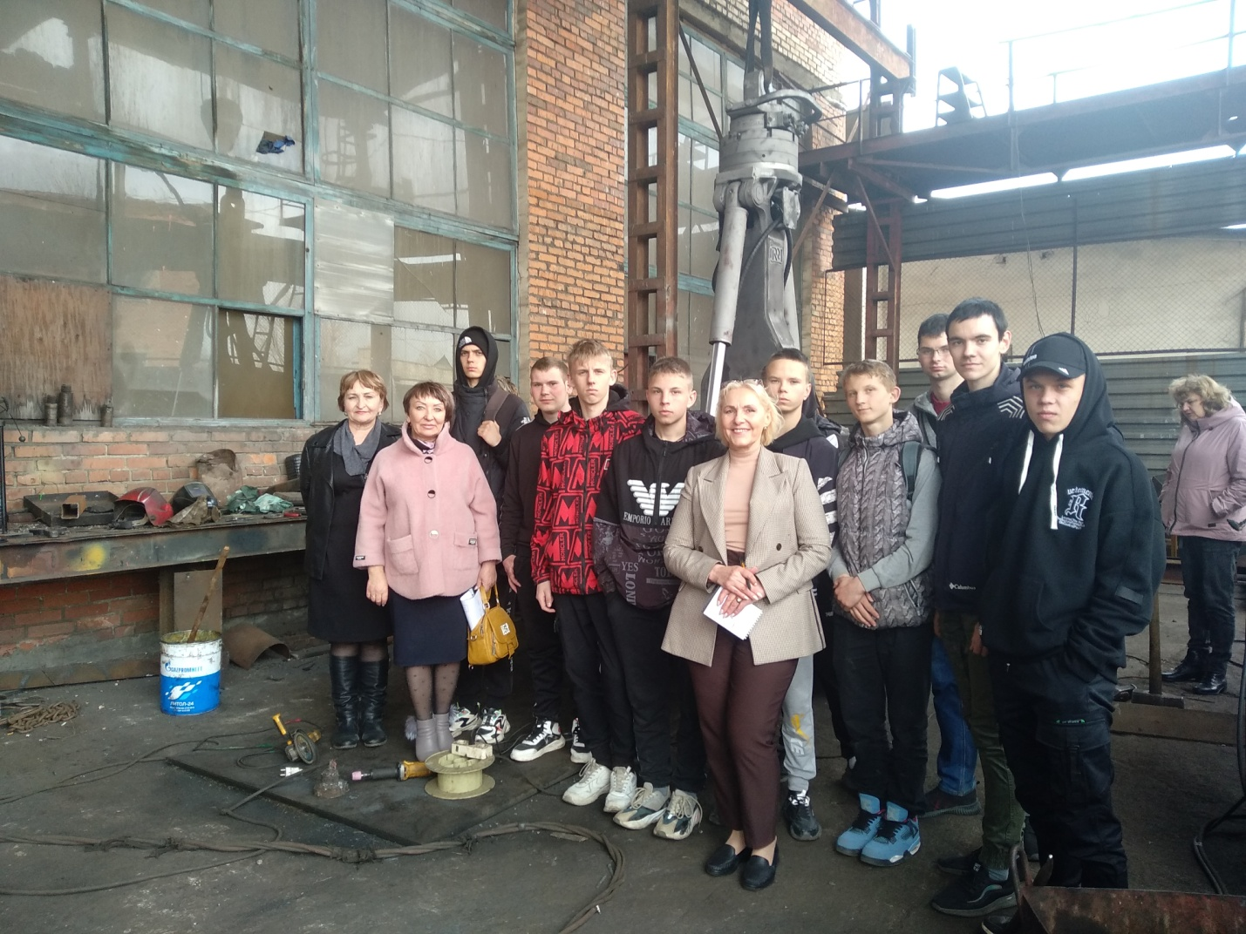

МЕСЯЧНИК ОХРАНЫ ТРУДА, ПОСВЯЩЕННЫЙ ВСЕМИРНОМУ ДНЮ ОХРАНЫ ТРУДА.
ВЫЕЗДНАЯ ЭКСКУРСИЯ СТУДЕНТОВ МНОГОПРОФИЛЬНОГО КОЛЛЕДЖА Г. ПАРТИЗАНСКА В ООО «ЦЭММ».
«ОХРАНА ТРУДА СВАРЩИКА»
21 апреля 2023 года ООО «ЦЭММ» принимало делегацию, в которую вошли 10 студентов и 2 преподавателя КГБ ПОУ «Приморский многопрофильный колледж» г. Партизанска.
Экскурсия на предприятие по изготовлению сварных металлоконструкций и металлообработке на металлорежущих станках, директором которого является Иванова Ирина Евгеньевна, инициирована администрацией Партизанского городского округа в рамках мероприятий, проводящихся в преддверии Всемирного дня охраны труда.
Ребятам представилась возможность ознакомиться на практике с работой сварщика, понять как выстроена здесь система охраны труда сварщика, чем занимается предприятие, какие станки имеются, как они работают, какие изделия выпускают.
Перед собравшимися выступила Рыбакова Галина Андреевна, специалист по охране труда предприятия, которая рассказала аудитории о действующей системе управления охраной труда на предприятии.
Далее студенты посетили механосборочный цех, где они ознакомились с:
- двухъярусной линией для производства профнастила;
- ленточным станком;
- токарно-винторезным станком;
- ленточно-пильным станком и другими агрегатами цеха.
Ребята заинтересовались работой токаря на токарном станке, который обрабатывал вал для барабана, а также как выглядят готовые изделия, разглядывая которые, они проявили свои знания по своей профессии. Затем прошли в сварочный цех, в котором наблюдали за работой сварщика на аппарате воздушно-плазменной резки.
Закончилось мероприятие фотосъёмкой участников экскурсии.

К.В. Грязнова, главный специалист по
государственному управлению
охраной труда администрации
Партизанского городского округа

